# 立创EDA原理图库与PCB库创建规范

初始版本：2018.06.18

最近更新：2020.01.16

起草/修订：罗德松

中国自主研发的PCB设计工具 - 立创EDA：<https://lceda.cn>

中国领先的现货元器件交易平台 - 立创商城：<https://szlcsc.com>

立创EDA

开源协议 - MIT

[点击查看最新版本](http://club.szlcsc.com/article/details_40621_1.html)

**1.原理图库**

1.1 属性

1、画布使用默认属性

2、自定义属性

名称：默认生成。

封装：看后面章节。

1.2 编号

1）编号：默认生成。需要根据实际情况修改，默认生成的不一定正确。

2）创建的原理图库需要根据元件类型指定对应预设编号：字母+问号

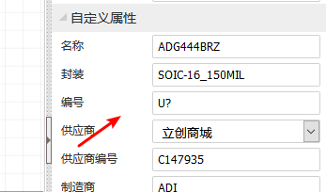

|  |  |  |
| --- | --- | --- |
| 元件类型 | 编号 | 备注 |
| 电阻 | R? | Resistor |
| 电容 | C? | Capacitor |
| 电感 | L? | Inductance |
| 排阻 | RN? | Resistor Network |
| 热敏电阻 | RT? | Resistor Thermistor |
| 压敏电阻 | RV? | Varistor |
| 磁珠 | FB? | Ferrite Bead |
| 滤波器 | FL? | Filter |
| 通用二极管 | D? | Diode |
| 稳压(齐纳)二极管 | ZD? | Zener Diode |
| 发光二极管 | LED? | Light-Emitting Diode |
| 三极管 | Q? | 常用编号 |
| 整流桥 | DB? | Diode Brige |
| MOS管 | U? | 用 U? 是为了和 Q? 区分开 |
| 芯片 | U? | 常用编号 |
| 有源晶振 | OSC? | Oscillator |
| 无源晶振 | X? | External Crystal Oscillator |
| 保险丝 | F? | Fuse |
| 开关 | SW? | Switch |
| 按键 | KEY? | Key |
| 通用连接器 - 排针 | H? | Header |
| 通用连接器 - 非排针 | CN? | Connector |
| 专用连接器 | 类型缩写? | 如: USB?, LPC?, DC?, HDMI?, RJ?, FPC?, DP?, AUDIO?, SD?等 |
| LED数码管 | LEDS? | LED Segement |
| 继电器 | RLY? | Relay |
| 扬声器 | SPK? | Speaker |
| 蜂鸣器 | BUZ? | Buzzer |
| 马达 | M? | Motor |
| 麦克风 | MIC? | Microphone |
| 电池 | BAT? | Battery |
| 天线 | ANT? | Antenna |
| 变压器 | T? | Transformer |
| 测试点 | TP? | Test Point |

**1.3 引脚**

1、引脚端点

引脚端点必须在网格格点上。否则当原理图放置在原理图上会导致无法正常连接。

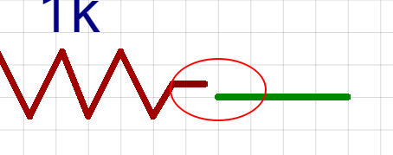

2、引脚名称

1）引脚名称需要和规格书的一致。如规格书标 GND 则不要写 VSS。

2）引脚名称的斜线分隔需要保留。如 GPIO28/SCIRXDA/SDAA/TZ2#。

3）引脚名称的低电平使用 # 表示。如 CS#，TRST#。立创EDA不支持在文字顶部加横线表示低电平。如下图，第3脚：

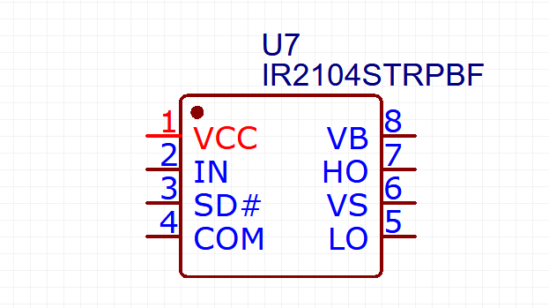

4）对于常用器件功能引脚名称必须填写，不能仅以数字代替，否则无法使用。如 USB 接口。

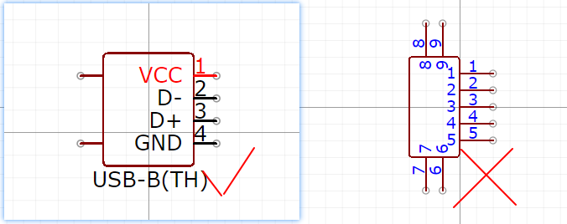

3、引脚编号

1）引脚编号如果规格书没有定义，可以参照立创EDA公众号的“电子硬件助手”小程序里面的定义。或根据通常的使用习惯进行定义，或者找工程部确认具体的引脚定义。

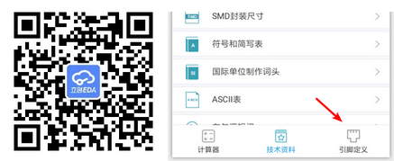

2）引脚编号默认以数字方式编号，其他的按照规格书或者通用编号进行编号。

3）两脚器件，如规格书无特殊说明，则默认左边为一脚。

4、引脚数

数量大于 100 的 GBA 暂时不绘制，将其提交到“不需要绘制”，并做好备注“引脚大于 100，暂不绘制”。

5、隐藏显示

1）引脚名称和编号可以根据具体情况是否隐藏，如电阻。

2）引脚本身不能隐藏。

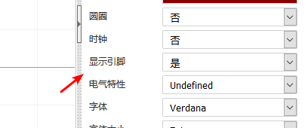

6、引脚位置

引脚数量少的元件，引脚顺序位置放置优先与规格书的封装焊盘编号位置一致。

7、定位脚

元件存在金属外壳的定位脚的，需要放置对应引脚与焊盘对应，金属外壳相连的，则使用一个引脚即可，对应多个相同编号的焊盘；非金属的定位脚不需要绘制引脚。比如 USB 的第 5 脚：

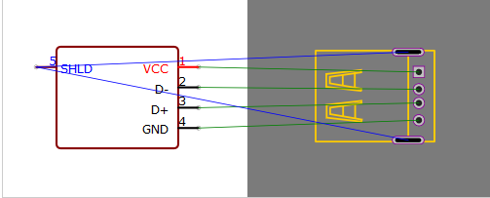

**1.4 样式**

1、电阻用欧标样式；电感、电容用美标样式。

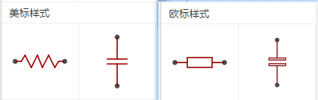

2、绘制的库（包括向导生成），中心不能有大的空白区域，避免过多占用空间。

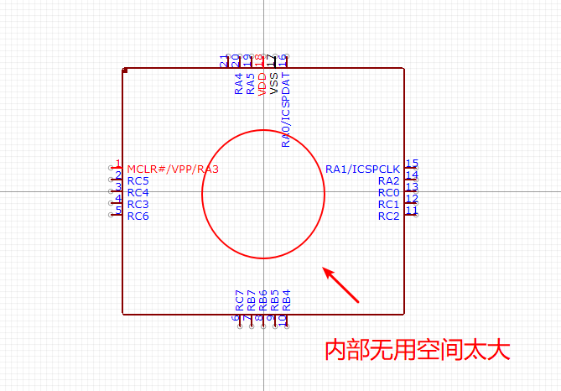

3、手动绘制的图形与线条颜色请参考基础库或者向导生成的图形。

4、特殊功能的符号图形需要参照立创EDA公众号的“电子硬件助手”小程序。如压敏电阻等

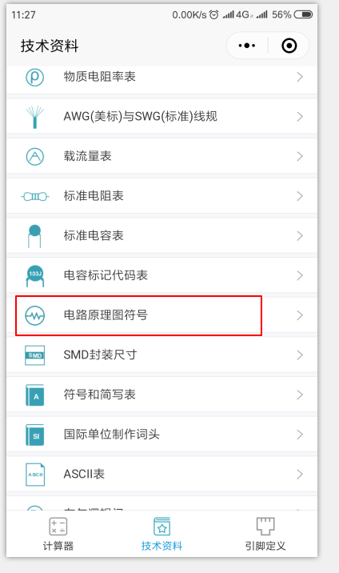

5、形状不需要设置填充颜色。

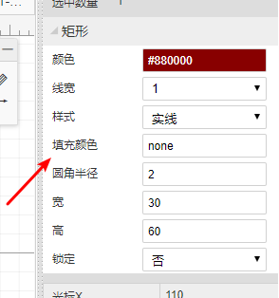

6、图形样式需要和规格书封装的保持一致。继电器类原理图库线条要与 PCB 丝印样式一致。丝印的闭合要与规格书一致。

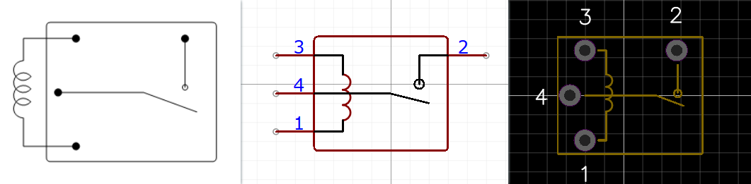

7、极性元件，原理图库与封装方向优先保持一致。如：二极管等

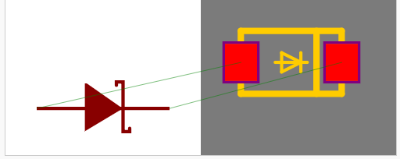

8、如果引脚过多，根据使用习惯依次绘制子库。比如门电路芯片、FPGA 等。

1）有子库的元件，父库不需要绘制图形，绘制了也不会被调用！

2）子库不能出现重复的引脚编号，避免在原理图里面出现异常（相同引脚编号却链接不同网络的情况，会导致 PCB 设计出错！）

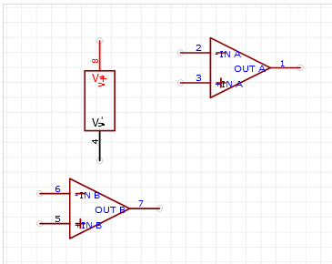

9、如无特殊情况，绘制的原理图库图形默认竖直摆放，方便引脚连接。

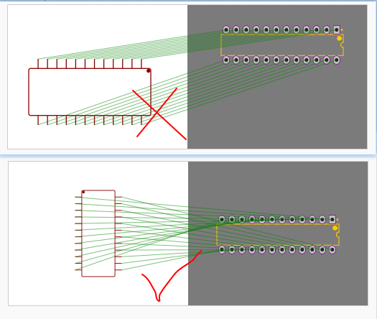

10、有悬浮脚，或无需焊接的引脚，不需绘制，封装也不需要绘制对应的焊盘。如：C256461 的封装和原理图库 2 脚无需绘制，但是需要绘制 MB 脚。

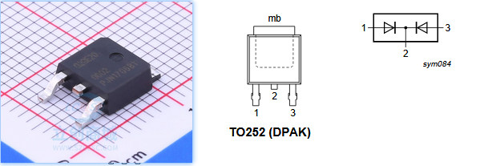

11、规格书有提供电路范例的，根据范例里面的电路绘制引脚的摆放与符号样式。

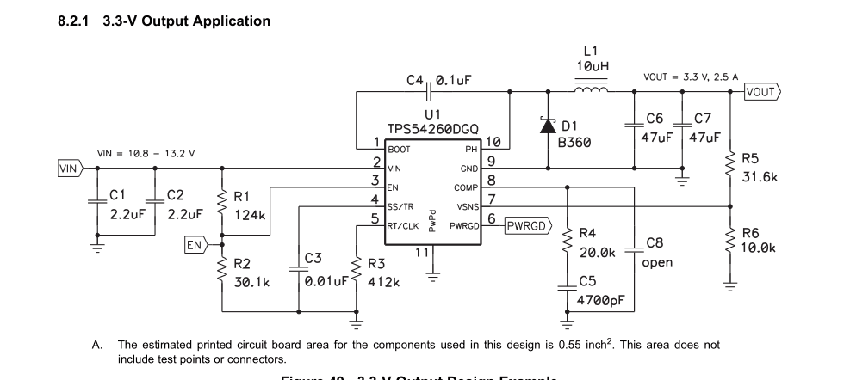

12、保险丝与压敏电阻、热敏电阻样式如下：

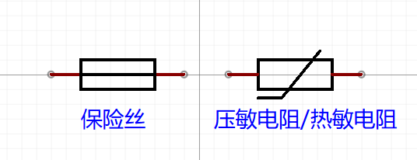

13、样式默认优先使用规格书提供的符号绘制，若规格书没有提供符号样式，则根据使用习惯绘制，若无则以器件的俯视图绘制符号样式。如继电器：



**1.5 封装**

1、检查

每个原理图库必须打开封装管理器检查是否存在错误。

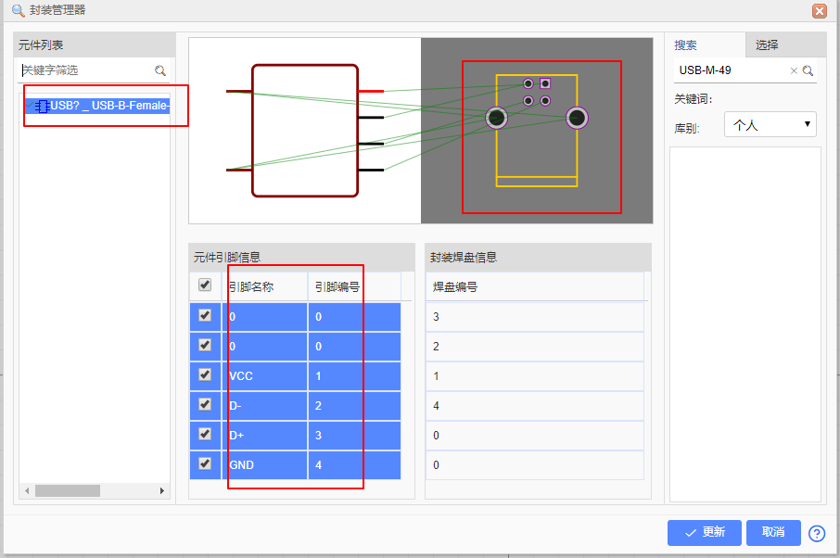

2、编号

引脚编号必须和指定的封装焊盘编号一致，否则原理图无法转为PCB。

3、指定

系统自动分配给新原理图库生成的封装名称不一定正确，必须根据封装命名规则重新指定。

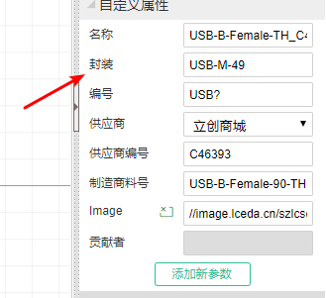

4、库别

指定的封装必须是“立创商城库”或者“官方系统库”团队下的库，不能直接指定其他库，否则无法提交完成绘制。

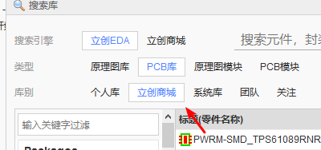

5、极性

具有极性的元件必须指定带极性标识的封装。如：LED，二极管等

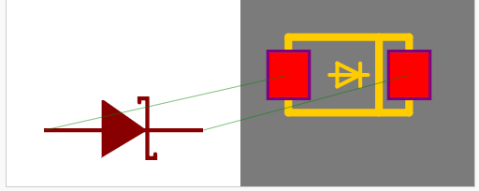

6、分类

电阻电容电感等，如果是标准尺寸的需要取带有明显区分开头的封装。命名规则详见[《立创EDA封装库命名规范》。](https://shimo.im/docs/0765b0f4a4704ecb)

7、方向

选取的封装需要优先按照规格书 0 度的封装，如果没有，则另存一个已有封装，修改 0 度方向，并重新命名，命名规则详见[《立创EDA封装库命名规范》。](https://shimo.im/docs/0765b0f4a4704ecb) PCB 库 0 度绘制详情请查看下文规则。

**1.6 原点**

绘制完成后需要将原点设置在中心最近的格点，利于旋转。可通过：顶部工具栏 - 放置 - 设置画布原点 - 从图形中心格点。

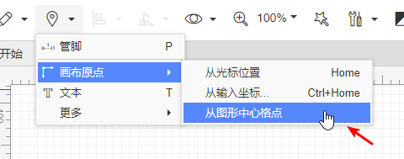

**2.PCB 库**

**2.1 属性**

1、画布采用默认属性，单位 mm。

2、自定义属性

1）封装：PCB库的标题。标题命名参考[《立创EDA封装库命名规范》](https://shimo.im/docs/0765b0f4a4704ecb)进行命名。

2）编号：默认U?，需要根据常用编号修改为其他编号，只修改字母。具体参考前文原理图库编号。

**2.2 标题**

1、标题命名规则需要参照[《立创EDA封装库命名规范》](https://shimo.im/docs/0765b0f4a4704ecb)进行命名。

2、命名中需要使用 SN(Series Number) 的，使用 X 代替 SN 中的可变参数。如：

命名格式：RELAY-SMD/TH_[PKT/SN/MPN]。

(C41595，SRD-09VDC-SL-C) RELAY-TH_SRD-XXVDC-XX-C (SRD 和后面的 C 是决定 SN 的必要参数)

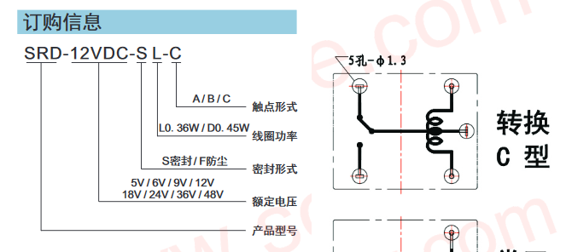

3、部分半导体封装命名为了统一性，只取统一名称类型。如：SOIC、SSOP、TSSOP 等统一命名为 SOP，具体标题命名规则需要参照[《立创EDA封装库命名规范》](https://shimo.im/docs/0765b0f4a4704ecb)。

**2.3 丝印**

1、宽度

使用默认宽度。10mil/0.254mm。其他根据实际情况修改。

2、尺寸

尺寸需要与规格书尺寸一致。用户会根据丝印大小准确摆放封装位置与间隙。避免导致元件无法焊接和插件。

3、标识

对于会出现方向性混淆的封装，需要添加文本丝印标识标明首尾焊盘编号，避免复用时混淆极性。如排针，DSUB接口等。

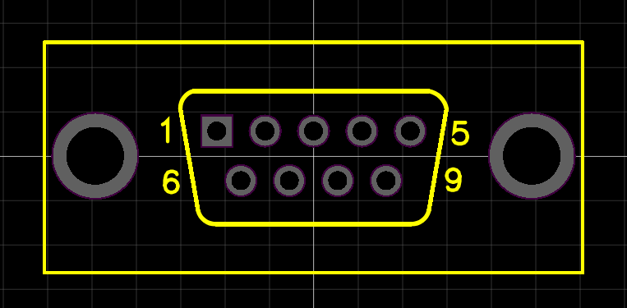

4、样式

1）标准的两脚贴片的电阻、电容、电感、保险丝、LED、晶振丝封装印样式要有明显区分，电阻(直角丝印)，电容(圆角丝印)，电感(45度角丝印)等。便于在 PCB 设计中区分元件类型。如：R0805，C0603，L1210等。0805等尺寸取英制单位绘制。

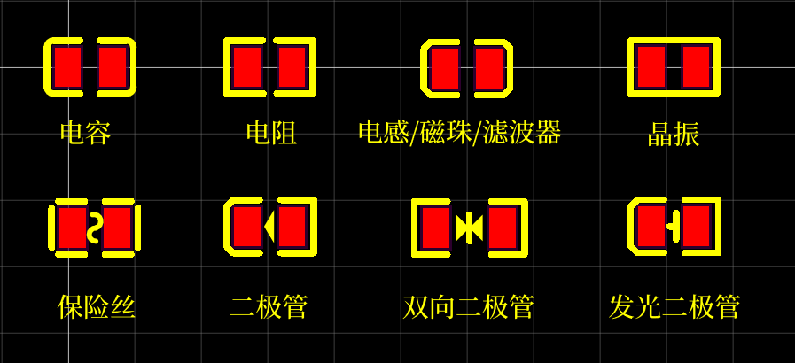

若封装太小，内部无法绘制丝印标识可以不绘制。

2）圆柱形晶振默认绘制卧式封装

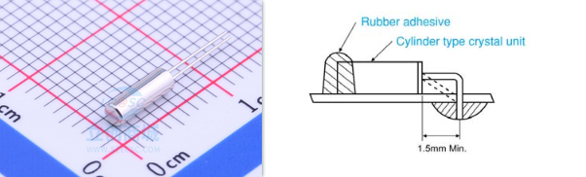

3）绘制的封装丝印不能盖在焊盘上，即丝印不能从焊盘/通孔中穿过。部分厂家会直接把丝印印在焊盘上，PCB库设计阶段需要避免这个情况。绘制丝印导线时编辑器会自动裁剪。

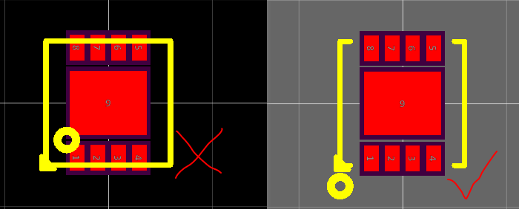

4）圆形的大面积丝印可以使用实心填充绘制。L 键可以使走线形状为圆弧。

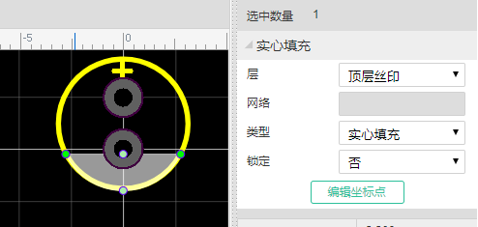

5）部分器件需要根据实物形状绘制对应丝印。如：USB 接口。

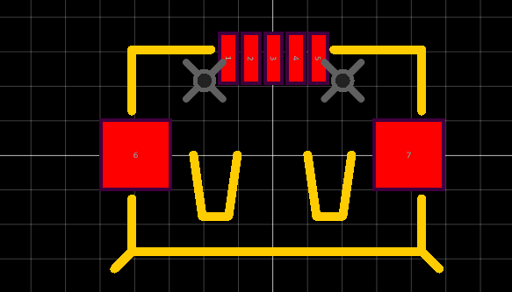

6）对于极性和方向不一定一致的，需要分别添加丝印标识以示区分。比如：WS2812的晶振；钽电容；LED等。

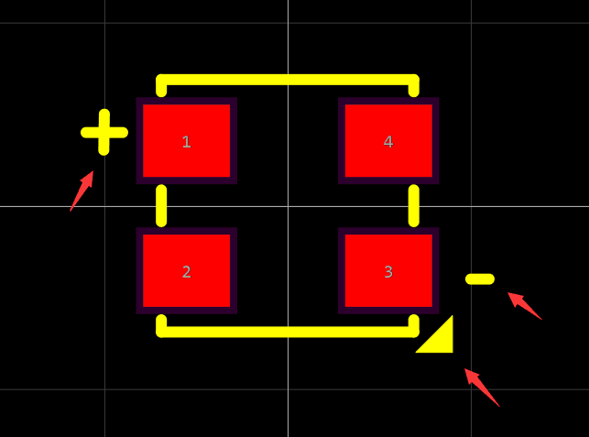

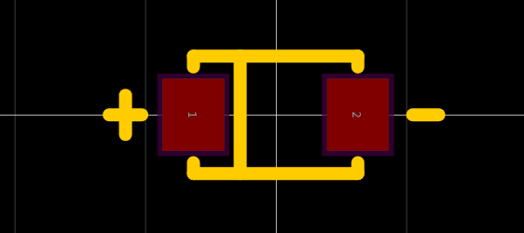

**2.4 焊盘**

1、孔内径

1）接插件封装的过孔需要注意过孔内径，需要确保一定稍微大于规格尺寸，方形引脚还需要注意计算对角线长度(宽度*根号2)来设置孔内径。

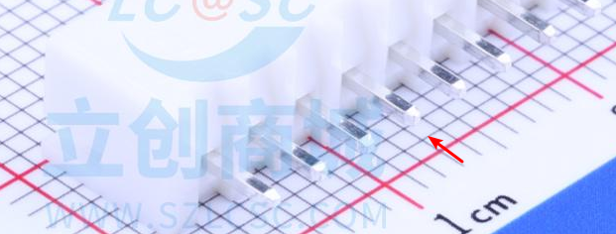

2）孔内径需要比实际尺寸大 4 个阶度(0.2mm)，因为机械钻头规格为 0.05mm 为一阶。例如：方形引脚宽 0.8mm，对角宽度 1.13mm，1.13+0.05*4=1.33mm，所以钻孔直径取 1.35mm。

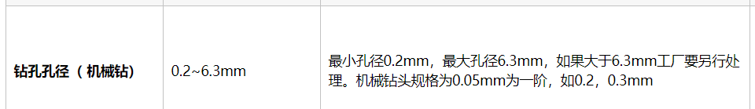

2、直径

焊盘直径需要比孔内径大至少0.8mm，以方便手工焊接。如内孔直径1.3mm，则焊盘直径2.1mm。

3、大小

1）默认根据规格书提供的推荐尺寸绘制；

2）若未提供推荐尺寸，则根据尺寸标注，大小往外扩展延伸 1mm。

部分常用封装有大、中、小三种焊盘尺寸，大利于手动焊接、小利于机器贴片，立创EDA绘制中等焊盘尺寸。

4、检查尺寸

绘制完成后，使用尺寸检查工具检查封装尺寸：顶部工具栏 - 工具 - 检查尺寸。

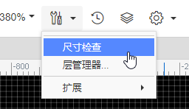

5、形状

1）对于异形焊盘，可通过修改焊盘类型为多边形焊盘，然后编辑坐标点完成。也可以通过选中实心填充或导线右键转为焊盘。

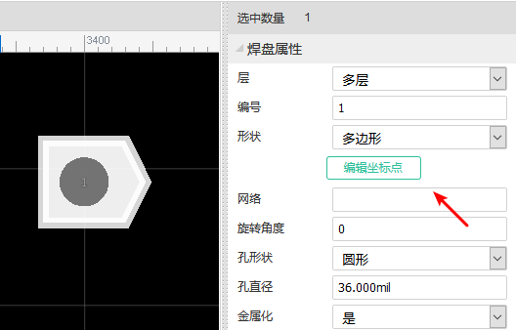

2）避免多个相同编号的焊盘重叠，可以通过实心填充转为焊盘。

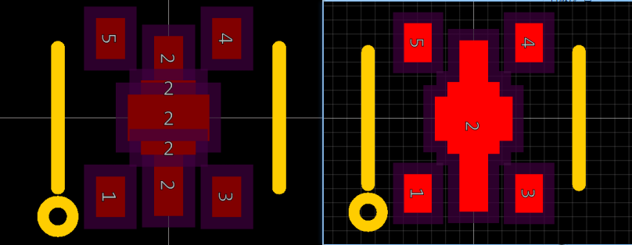

3）当接插件类焊盘使用圆形时，第一个焊盘默认使用矩形焊盘以做标识区分。如：



4）从其他库另存的，导入的PCB库，需要确保没有大量多边形焊盘，避免在 PCB 导致卡顿

6、唯一

不能直接通过实心填充，导线，圆弧，矩形等非焊盘元素来代替焊盘。否则在 PCB 进行 DRC 检测时会报错，且无法修改网络属性。

7、散热

封装内部的散热焊盘(EP)，需要根据规格书和实物图是否绘制。编号取原理图库对应引脚的编号，不能取0，默认最后一个编号。如果散热焊盘需要放置散热孔，则使用多层焊盘，并且设置相同的编号，不能使用过孔。

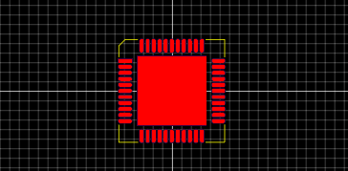

8、定位

1）金属外壳的定位孔用焊盘表示，焊盘添加编号。

2）非金属定位孔用通孔表示。

3）不允许使用边框层挖孔，不允许使用过孔。



10、编号

1）优先根据规格书的描述进行编号。

2）定位焊盘默认编号唯一，不重复。

3）芯片类、多脚分立器件，若规格书无明确指出，默认从左下角开始，逆时针编号。

4）两脚分立器件、两脚贴片的电阻电容晶振二极管，默认从左往右进行编号。如果规格书一脚在右边，在绘制封装时一脚统一取左边，并保持 0 度与极性正确，原理图库也同时对应编号做修改。

5) 多脚分立器件，若规格书无明确指出，则默认从左下角开始，逆时针编号。

6）接插件类，若规格书无标注：

1>则根据“立创EDA”公众号绑定的“电子硬件助手”里面的引脚定义进行编号；

2>若小助手里面无，单排接插件从左往右依次编号；多排接插件则默认从下往上再从左往右，以 N 字形依次编号；其他接插件则默认从左下角开始，逆时针编号。

如：

a、USB 接口

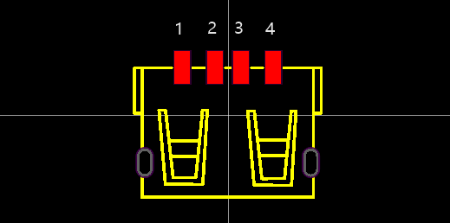

b、单排排针

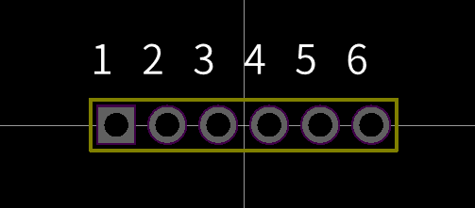

c、双排排针



d、开关按键

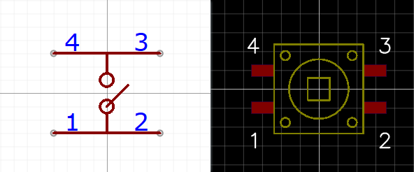

e、继电器



f、牛角座(规格书有小三角标注一脚)

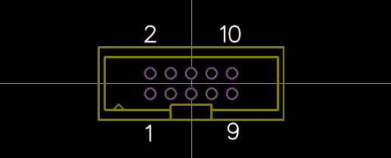

**2.5 原点**

PCB库绘制完成后需要将原点中心设置在封装中心处。以利于封装贴片定位和在画布上面的旋转。通过：`顶部工具栏 - 放置 - 设置原点 - 从焊盘中央`。 不设置原点为中心无法保存。

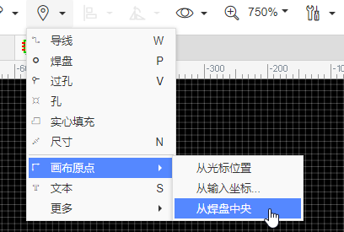

2.6 极性

1、有极性的封装必须绘制极性标识点。如：SOP-8、LED 等

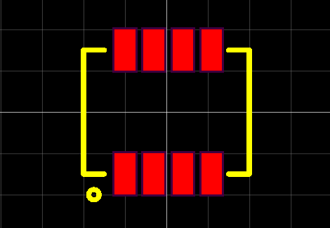

2、PCB库绘制时摆放方向(0度方向，又称极性)需要根据规格书的方向。具体参考[《 PCB 封装库 0 度图形制作标准》](http://club.szlcsc.com/article/details_12157_1.html) 。

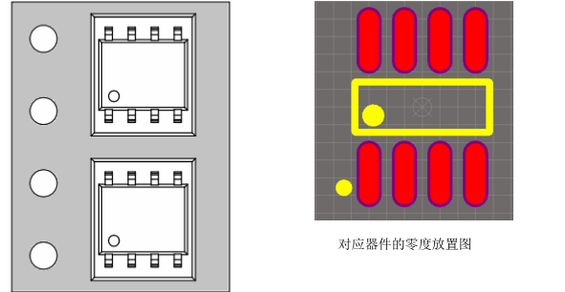

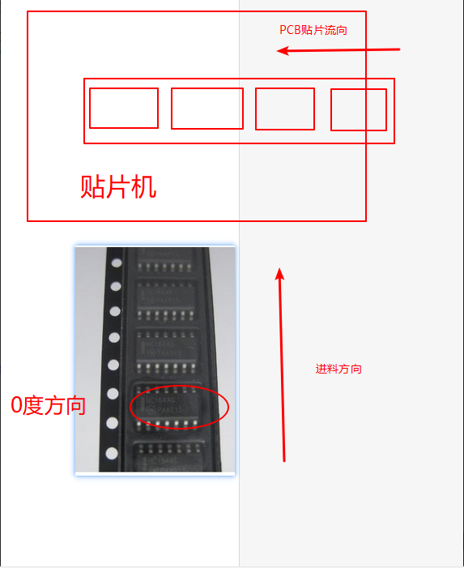

3、所有标准两脚贴片封装需要横向绘制，不能纵向绘制，基本上没有纵向放置的编带，如 0805，0603，0402，SMA，SMB 等。

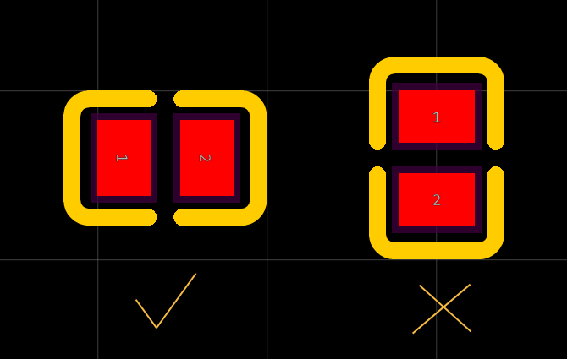

4、SOT 类封装 0 度方向默认如下(绝大部分厂家的编带放置方向为该方向), 如果规格书有其他方向则根据规格书的绘制，并根据规则命名：

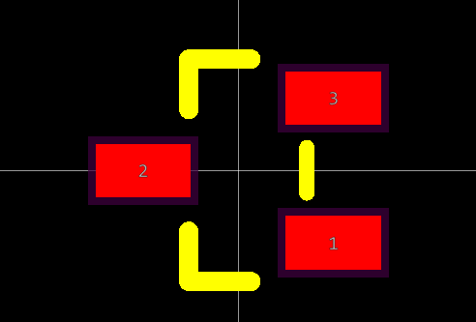

5、SOP、QFP、BGA、LGA、LCC、QFN、DFN 类等封装的 0 度方向默认如下(第一脚在左下角，逆时针开始增序焊盘编号；绝大部分厂家的编带放置方向为该方向),如果规格书的编带方向，有其他方向则根据规格书的绘制，并根据命名规则命名：

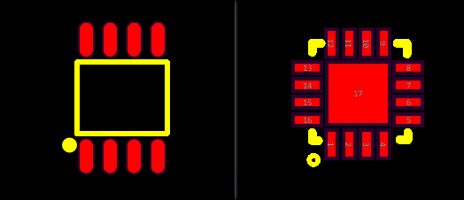

6、排针、牛角座、继电器横向绘制：



2.7 方向

1、如果有不同元件可以使用相同尺寸封装，但是封装 0 度方向不一样的，需要“另存为”新建一个封装并重新命名并做好描述用以区分。命名规则参见[《立创EDA封装库命名规范》](https://shimo.im/docs/0765b0f4a4704ecb) 。

2、规格书上有注明 0 度的，根据规格书绘制。

3、如果规格书没有注明料带/料盘的零度方向，优先根据实物图上物料表面的文字和标识点来确定。

例如：当文字为正，标识点在左下方，则封装 0 度时 1 脚在左下方。如果无法确定则默认根据左下角为第一脚，以逆时针方向编号。

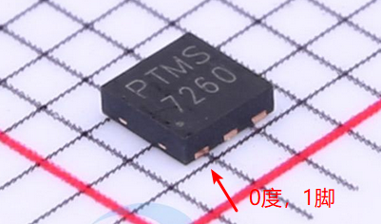

4、如果规格书和实物图也没有标明零度方向，则需要按照规格书绘制的封装方向绘制 0 度。

5、接插件、连接器类器件的丝印绘制时，距离焊盘最远的丝印需要绘制在下方，统一接插件摆放方向。如：

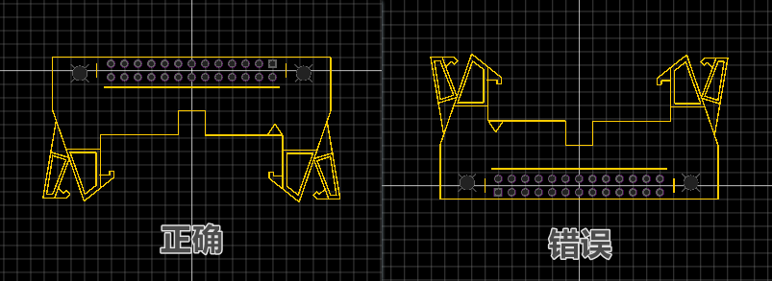

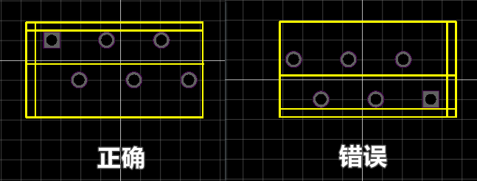

6、如果规格书也没有标明零度方向，两脚的电解电容、发光二极管、二极管默认横向绘制封装，左边为 1 脚，右边为 2 脚，极性从右到左。如：

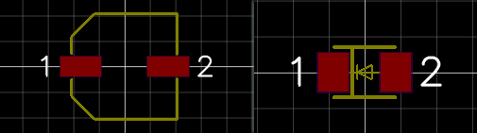

**2.8 保存**

在保存对话框需要填对应的信息：

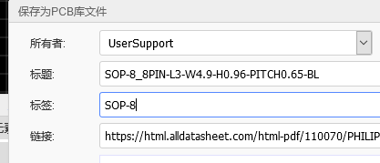

1、标题

前面描述的一致。参考封装命名规则命名。

2、标签

根据封装类型填写英文标签。默认是封装名前段部分。

SOIC-8_L3.0-W4.9-P0.65-BL 则标签是 SOIC-8；

CAP-ARRAY-SMD_10P-L2.5-W1.2-P0.50 则标签是 CAP-ARRAY-SMD；

C0603 则标签是 CAP-SMD；

L0805 则标签是 IND-SMD；

具体根据命名规则[《立创EDA封装库命名规范》](https://shimo.im/docs/0765b0f4a4704ecb)

3、链接

复制商品详情地址(非pdf后缀地址)。因为商城的pdf地址会定期变更，所以只能填写商品详情页地址。链接用于封装复用后，用于查错。

4、描述

选填，填入封装的规格说明。

**3.其他**

1、标题重名

原理图库和 PCB 库在立创EDA标题均不允许重名。当原理图库在保存时提示标题已存在，需要在原有标题添加下划线和商品编号以区分。如 1SS355_C8485。

2、在线创建

规则的 IPC 封装(如 BGA 等多脚封装)， 如果系统库和用户贡献库没有可以用来另存二次修改编辑的，可使用在线封装创建工具创建(需要注册登录)。创建后导出 lbr 文件( Eagle 的库文件)，再从编辑器打开，设置原点，修改编号和标题后保存。

工具地址：<https://editor-package.library.io>

3、错误反馈

规格书尺寸标注异常、不明确的需要在商品详情页提交错误反馈，“欢迎纠错”入口，等待工程部确认，获取最新规格书。如果无法获取则让工程部直接测量。

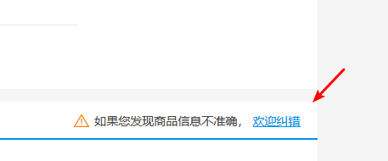

4、不需绘制

不需要绘制的库，必须写明备注信息，以便后期复查再次进入绘制流程。